甲骨拼合第79則
李愛輝
首都師範大學文學院

第79則：合集39055（善10203、摭29）+合集39056（善10270、京5479）
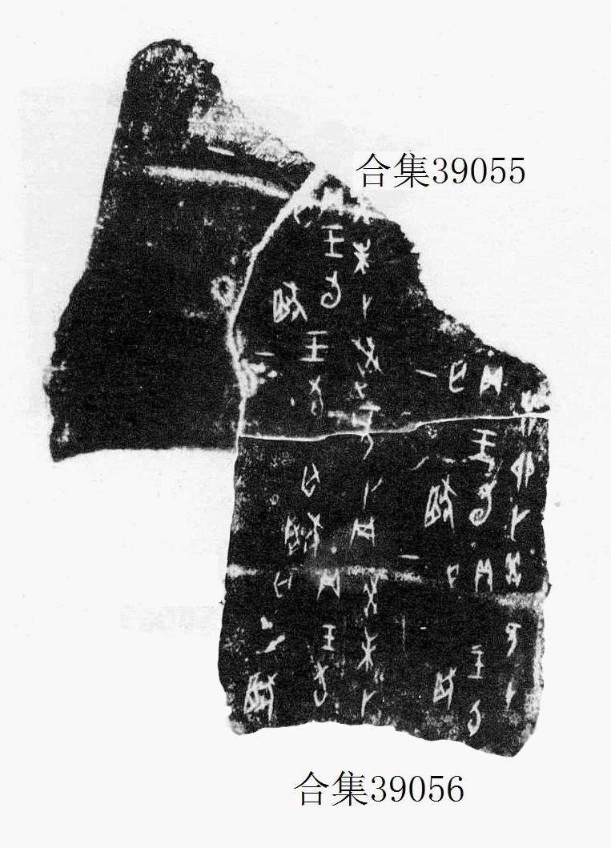
兩版兆序辭均為“一”。綴後斷痕密合，辭例暢通。“癸”、“亥”二字互足。

（綴合得到黃天樹師的悉心指導，謹致謝忱。）

